聚碳风速变送器
（模拟量型）

VMS-3000-FSJT-*
Ver 2.0


目录
第 1 章 产品简介 3
1.1 产品概述 3
1.2 功能特点 3
1.3 主要技术指标 3
产品尺寸： 4
1.4 产品选型 4
第 2 章 硬件连接 6
2.1 设备安装前检查 6
2.2 接口说明 6
2.2.1: 传感器接线 6
2.3 安装方式 7
2.4注意事项 7
第 3 章 接线说明 8
第 4 章 模拟量参数含义 9
4.1电流型输出信号转换计算 9
4.2电压型输出信号转换计算 9

第 1 章 产品简介

1.1 产品概述
VMS-3000-FSJT-*风速变送器，外形小巧轻便，便于携带和组装，三杯设计理念可以有效获得风速信息，壳体采用聚碳酸酯复合材料，具有良好的防腐、防侵蚀等特点，能够保证变送器长期使用无锈琢现象，同时配合内部顺滑的轴承系统，确保了信息采集的精确性，并以传统模拟量信号（4-20mA、0-10V、0-5V）进行数据输出。被广泛应用于温室、环境保护、气象站、船舶、码头、养殖等环境的风速测量。

1.2 功能特点
- 量程：0-30m/s（可定制0-70m/s），分辨率0.1m/s
- 防电磁干扰处理
- 采用底部出线方式、完全杜绝航空插头橡胶垫老化问题，长期使用仍然防水
- 采用高性能进口轴承，转动阻力小，测量精确
- 聚碳酸酯外壳，机械强度大，硬度高，耐腐蚀、不生锈可长期用于室外
- 设备结构及重量经过精心设计及分配，转动惯量小，响应灵敏
- 可同时适用于四线制与三线制接法。

1.3 主要技术指标
直流供电（默认） | 10~30V DC
最大功耗 | 电流输出 | 1.2W
最大功耗 | 电压输出 | 1.2W
分辨率 | 0.1m/s
精度 | ±（0.2+0.03V）m/s V表示风速
变送器电路工作温度 | -20℃~+60℃，0%RH~80%RH
测量范围 | 默认0~30m/s（可定做0-70m/s）
启动速度 | ≤0.2m/s
动态响应时间 | ≤1s
输出信号 | 电流输出 | 4~20mA
输出信号 | 电压输出 | 0~5V/0~10V
负载能力 | 电压输出 | 输出电阻≤250Ω
负载能力 | 电流输出 | ≤600Ω
长期使用，请保持环境风速在30m/s以下

产品尺寸：

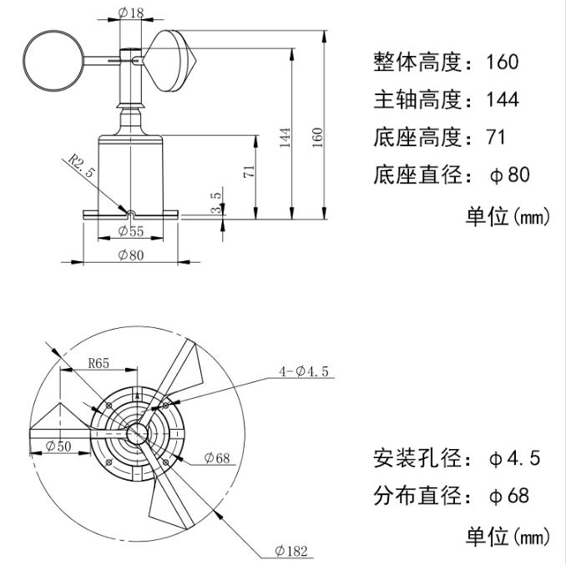

1.4 产品选型
VMS- |  |  |  |  | 公司代号
 | 3000- |  |  |  | 无壳体代号
 |  | FSJT- |  |  | 风速变送器
 |  |  | I20- |  | 4～20 mA电流输出
 |  |  | V05- |  | 0～5V电压输出
 |  |  | V10- |  | 0～10V电压输出

第 2 章 硬件连接

2.1 设备安装前检查
设备清单：
■变送器设备1台
■安装螺丝4个
■合格证、保修卡

2.2 接口说明
宽电压10~30V直流电源输入。针对0-10V输出型设备只能用24V供电。

2.2.1: 传感器接线
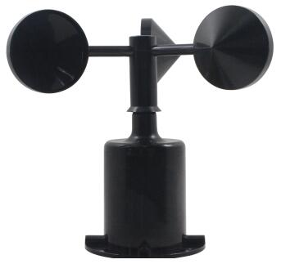
 | 线色 | 说明
电源 | 棕色 | 电源正
电源 | 黑色 | 电源负
输出 | 蓝色 | 风速信号正
输出 | 绿色 | 风速信号负

2.3 安装方式
采用法兰安装，螺纹法兰连接使风速传感器下部管件牢牢固定在法兰盘上，底盘Ø65mm，在Ø47.1mm的圆周上开四个均Ø6mm的安装孔，使用螺栓将其紧紧固定在支架上，使整套仪器，保持在最佳水平度，保证风速数据的准确性，法兰连接使用方便，能够承受较大的压力。

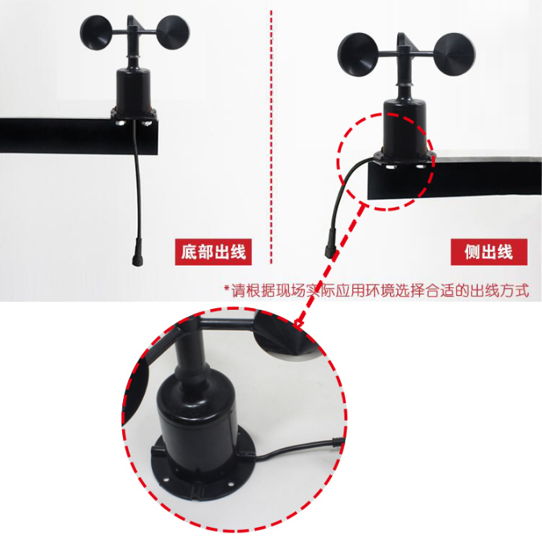

2.4注意事项
1.用户不得自行拆卸，更不能触碰传感器芯体，以免造成产品的损坏。
2.尽量远离大功率干扰设备，以免造成测量的不准确，如变频器、电机等，安装、拆卸变送器时必须先断开电源，变送器内有水进入可导致不可逆转变化。
3.防止化学试剂、油、粉尘等直接侵害传感器，勿在结露、极限温度环境下长期使用、严防冷热冲击。

接线说明
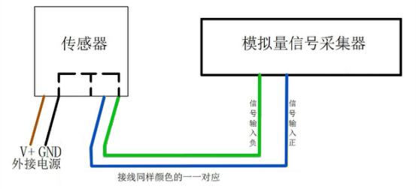
四线制接法示意图

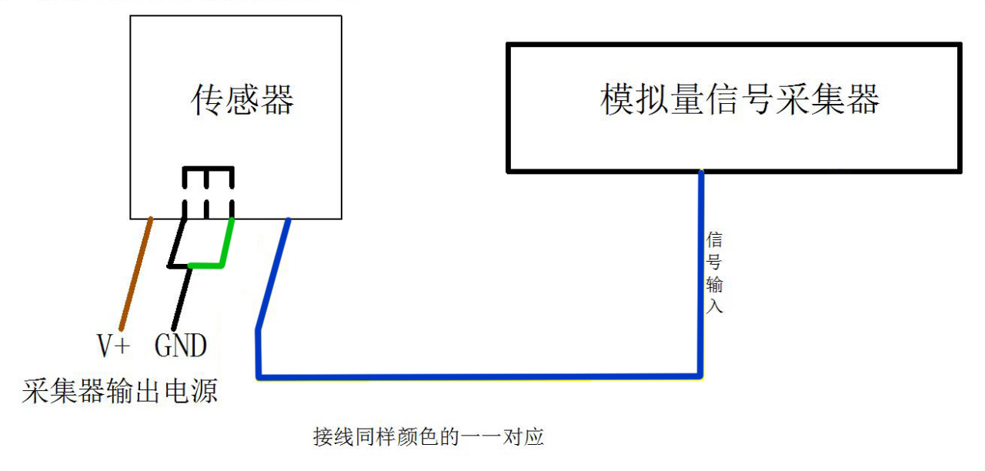
三线制接法示意图

4.1电流型输出信号转换计算
量程0~30m/s，4~20mA输出，当输出信号12mA时，计算当前风速。风速量程的跨度为30m/s，用16mA电流信号来表达，30m/s/16mA=1.875m/s/mA，即电流变化1mA风速变化1.875m/s.那么可以计算测量值测量值12mA-4mA=8mA.8mA*1.875m/s/mA=15m/s，则当前的风速=15m/s.

4.2电压型输出信号转换计算
量程0~30m/s，以0-10V输出为例，当输出信号为5V时，计算当前风速。风速量程的跨度为30m/s，用10V电压信号来表达，30m/s/10V=3m/s/V，即电压每变化1V对应风速变化3m/s.测量值5V-0V=5V。5V*3/m/s/V=15m/s。则当前风速为15m/s。

